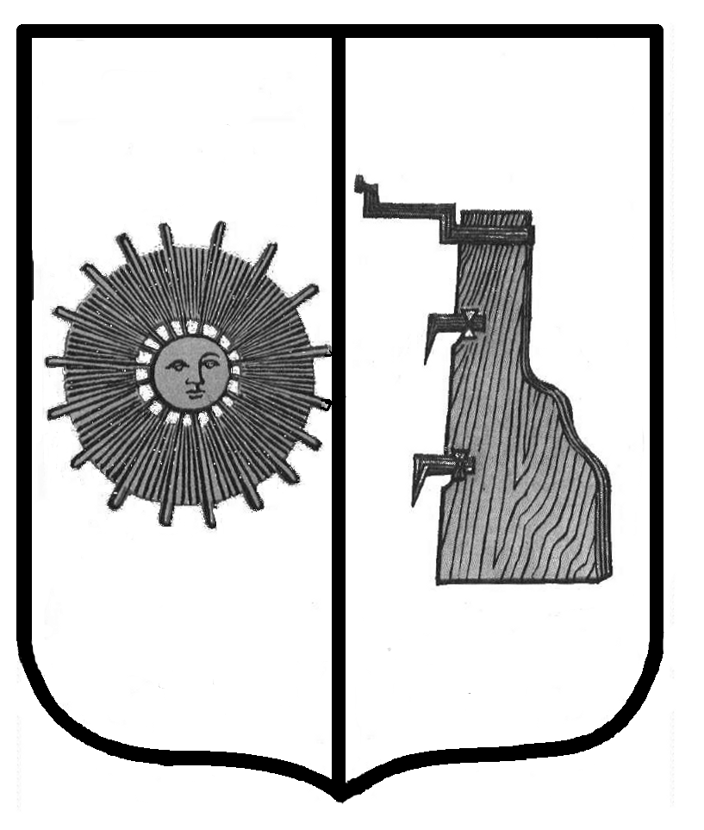

**Новгородская область**

**ДУМА БОРОВИЧСКОГО МУНИЦИПАЛЬНОГО РАЙОНА**

РЕШЕНИЕ

|  |  |  |
| --- | --- | --- |
| **14.10.2020** | № | **8** |

г.Боровичи

**О проведении публичных слушаний по проекту решения**

**Думы муниципального района «Об утверждении бюджета**

**Боровичского муниципального района на 2021 год и на**

**плановый период 2022 и 2023 годов»**

В соответствии со статьей 28 Федерального закона от 6 октября 2003 года № 131-ФЗ «Об общих принципах организации местного самоуправления в Российской Федерации», Положением о бюджетном процессе в Боровичском муниципальном районе, утвержденным решением Думы муниципального района от 29.09.2016 № 70, Дума Боровичского муниципального района **РЕШИЛА:**

1. Провести публичные слушания по проекту решения Думы муниципального района «Об утверждении бюджета Боровичского муниципального района на 2021 год и на плановый период 2022 и 2023 годов» 10 декабря 2020 года в 17 часов 15 минут в зале заседаний Администрации Боровичского муниципального района.

2. Ответственным за проведение публичных слушаний назначить Комитет финансов Администрации Боровичского муниципального района.

3. Предложения по проекту решения Думы муниципального района «Об утверждении бюджета Боровичского муниципального района на 2021 год и на плановый период 2022 и 2023 годов» представляются в Администрацию муниципального района по адресу: г.Боровичи, ул.Коммунарная, д.48, каб.33, до 08 декабря 2020 года.

4. Опубликовать решение в газете «Красная искра».

5. Опубликовать проект решения Думы муниципального района «Об утверждении бюджета Боровичского муниципального района на 2021 год и на плановый период 2022 и 2023 годов» в приложении к газете «Красная искра» – «Официальный вестник» и разместить на официальном сайте Администрации Боровичского муниципального района.

**Заместитель председателя**

**Думы муниципального района Л.А. Петрова**

кн